Constitution et transformations de la matière | ATTAQUE ACIDE DES MÉTAUX

DESCRIPTIF DE SUJET DESTINE AU PROFESSEUR

Objectifs  pédagogiques | - Première approche de la notion de mole.  - Réinvestir le programme de cycle 4 : « Réactions avec les solutions acides »
Extraits du programme (Notions et contenus) | Seconde
Extraits du programme (Notions et contenus) | - Constitution de la matière de l’échelle macroscopique à l’échelle microscopique  B) Modélisation de la matière à l’échelle microscopique  - Du macroscopique au microscopique, de l’espèce chimique à l’entité  - Compter les entités de matière dans un échantillon
Prérequis | Cycle 4 – Organisation et transformation de la matière  - Notions de molécules, atomes, ions.  - Associer les symboles aux éléments à l’aide de la classification périodique.  - Interpréter une formule chimique en termes atomiques.  - Dioxygène, dihydrogène, diazote, eau, dioxyde de carbone ($O_{2},H_{2},N_{2},H_{2}O$et ${\text{CO}}_{2}$)  - Constituants de l’atome, structure interne d’un noyau atomique (nucléons : protons, neutrons), électrons.  - Décrire et expliquer les transformations chimiques.  2nde – Constitution et transformations de la matière  - Solvant, soluté, concentration en masse
Type d’activité | Résolution de problème expérimentale
Description succincte | En s’appuyant sur la réaction entre un métal et une solution acide faire réfléchir les élèves sur quel échantillon de métal permettra d’obtenir la solution la plus concentrée en ions métalliques.
Compétences travaillées | S’approprier  Analyser / Raisonner  Réaliser  Valider  Communiquer
Mise en œuvre | - Place dans la progression de la séquence et/ou de l’année :  Introduction à la séquence « Compter les entités dans un échantillon de matière »  - Cadre de mise en œuvre de l’activité :  Cette résolution de problème peut être proposée en demi-groupe lors d’une séance de travaux pratiques.  Les élèves peuvent-être rassemblés par groupe de 4.  70 minutes sont prévues pour réaliser la résolution de problème.  10 min de prévue pour la phase de structuration des connaissances
Source(s) | Hachette manuel de seconde édition 2014 collection Dulaurans
Auteur(s) | Sylvain MERCIER-SEREZAT – Lycée Thérèse Planiol - Loches

ACTIVITÉ

SUPPORT(S) D’ACTIVITÉ ET/OU CONTEXTE

Afin de préparer la fête de la science dans leur collège, un groupe de trois élèves inscrits à un atelier scientifique décide de présenter une expérience qu’ils ont vu récemment avec leur professeur : « l’attaque acide des métaux ». Cette expérience consiste à faire réagir un échantillon de métal solide avec une solution aqueuse acide. Leur professeur les écoute et trouve là une occasion de les faire réfléchir … il leur apporte alors un petit coffret contenant quatre échantillons de métaux ainsi qu’à chacun un flacon d’un litre de solution d’acide concentré (solution adéquate pour réaliser entièrement la transformation envisagée). Il leur pose ensuite la question :

Quel échantillon permettra d’obtenir la solution la plus concentrée en ions métalliques ?

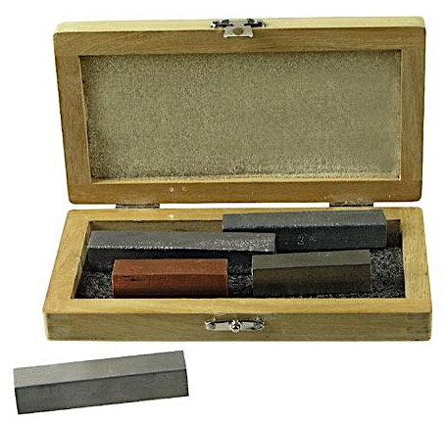

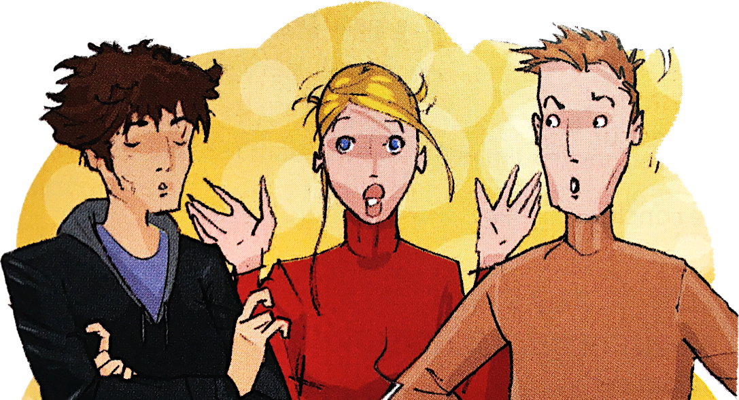
Mais non, c’est le plus lourd qu’il faut choisir !
Je pense qu’il faut prendre le plus gros !
Les garçons ! Je pense qu’il faut lire les documents !

Doc. 1 : L’attaque acide des métaux
Lorsque l’on met en contact des solutions acides (ces solutions contiennent des ions hydrogène H⁺) avec certains métaux, une transformation chimique a lieu. Au cours de cette transformation chimique, les atomes métalliques et les ions hydrogène H⁺, présents dans la solution acide, sont consommés, tandis qu’il se forme du dihydrogène et des ions métalliques. La transformation chimique peut-être modélisée par l’équation de la réaction chimique suivante :

où est un métal parmi, par exemple : Zn, Fe, Sn, Cu.

Doc. 2 : Données sur les constituants de l’atome
$$m_{\text{électron}}=9,1×{\text{10}}^{−\text{31}}\text{kg}$$
$$q_{\text{proton}}=1,6×{\text{10}}^{−\text{19}}C$$
$$q_{\text{électron}}=−1,6×{\text{10}}^{−\text{19}}C$$

Doc. 3 : Symboles des noyaux de quelques isotopes
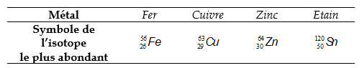

Doc. 4 : Matériel à disposition
Tout le matériel listé n’est pas forcément utile pour résoudre le problème posé.

- Coffret « la mole » (avec échantillons solides de cuivre, zinc, fer et étain)
- Balance à 0,1 et 0,01 g.
- Éprouvette graduée de 10, 25 mL et 100 mL.
- Pissette d’eau distillée.
- Règle graduée.
- Chiffon.

CONSIGNES DONNÉES À L’ÉLÈVE

Rédiger un compte-rendu complet qui réponde à la problématique posée par le professeur qui encadre l’atelier.

Étapes à faire apparaître dans votre compte-rendu :

- Analyse de la problématique et hypothèses de départ.
- Stratégie de résolution.
- Valeurs des mesures effectuées présentées sous la forme d’un tableau.
- Analyse des résultats puis conclusion.

REPÈRES ÉVENTUELS POUR L’ÉVALUATION

Éléments de correction :

Analyse de la problématique et hypothèses de départ

Cette phase est délicate puisqu’elle nécessite immédiatement une analyse précise des documents proposés, notamment une bonne maîtrise du modèle de la réaction chimique. Il est souhaitable de laisser du temps aux élèves pour qu’ils échangent, de passer dans les groupes afin de s’assurer que la problématique est bien comprise et si nécessaire de fournir des « coups de pouces » aux élèves.

On attend que les élèves relèvent que d’après le document n°1, un atome de métal donnera au cours de la transformation un ion. La quantité d’ions libérés sera donc égale à la quantité d’atomes présents dans l’échantillon utilisé. Le problème consiste donc à déterminer le nombre d’atomes qui constitue chaque échantillon.

On peut ensuite s’attendre aux hypothèses suivantes :
- L’échantillon le plus lourd contient le plus d’atomes.
- L’échantillon le plus volumineux contient le plus d’atomes.
- Tous les échantillons contiennent le même nombre d’atomes.

Stratégie de résolution

Il faut déterminer le nombre d’atomes contenus en effectuant des mesures sur chaque échantillon.
On peut écrire : m_{échantillon} = N m_{atome} avec N, le nombre d’atomes à calculer : N = m_{échantillon} / m_{atome}
Le calcul de la masse (approchée ou exacte) d’un atome à partir du symbole de son noyau a été abordé en cours mais on pourra prévoir là encore un coup de pouce ou laisser les élèves utiliser leurs cours.

Résultats attendus :

Métal | Fer | Cuivre | Zinc | Etain
Symbole | $${}_{\text{26}}^{\text{56}}{}\text{Fe}$$ | $${}_{\text{29}}^{\text{63}}{}\text{Cu}$$ | $${}_{\text{30}}^{\text{64}}{}\text{Zn}$$ | $${}_{\text{50}}^{\text{120}}{}\text{Sn}$$

Métal | Fer | Cuivre | Zinc | Etain
Masse d’un atome (kg) | 9,35 × 10⁻²⁶ | 1,05 × 10⁻²⁵ | 1,07 × 10⁻²⁵ | 2,00 × 10⁻²⁵

Métal | Fer | Cuivre | Zinc | Etain
Masse d’un atome (kg) | $$9,\text{35}×{\text{10}}^{−\text{26}}$$ | $$1,\text{05}×{\text{10}}^{−\text{25}}$$ | $$1,\text{07}×{\text{10}}^{−\text{25}}$$ | $$2,\text{00}×{\text{10}}^{−\text{25}}$$
Masse de l’échantillon (g) | 55,8 | 63,5 | 65,4 | 118,7
Nombre d’atomes | $$6×{\text{10}}^{\text{23}}$$ | $$6×{\text{10}}^{\text{23}}$$ | $$6×{\text{10}}^{\text{23}}$$ | $$6×{\text{10}}^{\text{23}}$$

Analyse des résultats et conclusion :

On s’aperçoit que chaque échantillon contient un nombre identique d’atomes (on pourra discuter de la précision des mesures et aborder la notion d’incertitudes selon le temps et les groupes). Chaque échantillon donnera donc une solution de même concentration.

Phase de structuration :

L’enseignant peut alors proposer une courte phase de structuration en abordant l’intérêt de regrouper les entités chimiques dans un paquet afin de pouvoir les dénombrer. Ce paquet est appelé « la mole » et il contient 6×10²³ entités chimiques. On pourra alors faire noter aux élèves qu’une mole d’atomes d’éléments différents ne présente ni la même masse, ni le même volume.

Exemples de critères de réussite :

Domaine de Compétences évaluées | Critères de réussite
S'approprier (APP) | Comprendre et reformuler la problématique.  Enoncer des hypothèses en lien avec la problématique.
Analyser/Raisonner (ANA) | Comprendre qu’il faut déterminer le nombre d’atomes contenus dans chaque échantillon puisque cela donnera le nombre d’ions formés.
Réaliser (REA) | Calculer la masse d’un atome à partir de la masse de ses constituants.
Valider (VAL) | Chaque échantillon donne un nombre identique d’atomes → chaque échantillon donnera une solution de même concentration.
Communiquer (COM) | Présenter une démarche de manière argumentée, synthétique et cohérente.  Utilisation d’un vocabulaire scientifique adapté pou rendre compte du travail du groupe.  Présenter les résultats sous forme d’un tableau.

FICHE METHODE



Le travail de groupe

Le travail de groupe encourage le développement de compétences à plusieurs niveaux : compétences de jugement, méthodologiques et sociales. L’acquisition de ces compétences est nécessaire. Dans le monde du travail, pouvoir travailler en équipe est devenu une des qualités les plus importantes. Elle n’est pas seulement primordiale pour une vie professionnelle réussie, mais offre une également la garantie de lutter contre l’isolement social. Dans les résultats des tests PISA (évaluation européenne des compétences des élèves), les systèmes scolaires dans lesquels le travail de groupe fait partie des méthodes de travail obtiennent de bons résultats.

Comment travaille-t-on en groupe ?

- Installation : On rejoint calmement mais rapidement la table de travail assignée par le professeur.
- Préparation au travail de groupe : Nous sortons notre matériel de travail, nous récupérons les énoncés du travail à réaliser puis nous nous installons de façon à ce que chacun soit à son aise et que la configuration choisie permette d’échanger facilement entre nous.
- Organisation du travail : nous vérifions que nous comprenons les consignes, nous nous répartissons le travail en se mettant d’accord sur des règles : Chacun prend une tâche, personne n’est exclu, chacun prend en note les résultats/réponses, chacun écoute l’autre, personne ne coupe la parole aux autres.
- Réalisation du travail : chacun s’acquitte au mieux de sa tâche en n’hésitant pas à demander de l’aide si nécessaire, chacun prépare la phase de transmission des idées/résultats/réponses aux autres.
- Mise en commun : Chacun expose ses idées/résultats/réponses aux autres et, collectivement, une réponse commune est rédigée sur le compte-rendu.
- Présentation des résultats : Chaque réponse est présentée au professeur par l’un des membres du groupe.
- Bilan : Si un bilan de séance est demandé sur l’énoncé, tout le groupe se met d’accord sur les points importants de la séance qu’il faut retenir et se prépare à présenter ces points au reste de la classe.

Quelques compétences sociales à acquérir

- Écouter et prendre en considération les autres.
- Prendre des initiatives.
- Savoir quand il est pertinent de se mettre en avant mais aussi en retrait.
- Coordonner le travail dans une équipe.
- Résoudre des conflits.
- Ne pas abandonner à la moindre difficulté.
- Être prêt à prendre les responsabilités des autres.
- Écouter et discuter de toutes les opinions.
- Savoir gérer un temps imparti.

Les erreurs à ne pas faire si l’on veut réussir à travailler efficacement en groupe

- Le groupe met du temps à s’installer.
- Des membres du groupe n’ont pas leur matériel.
- Le groupe ne se met pas au travail immédiatement et prend rapidement du retard.
- Chaque membre parle quand il en a envie et personne n’écoute les autres.
- Un membre du groupe fait tout le travail, les autres sont oubliés. D’autres ne font rien du tout et se contente de regarder.
- À la moindre difficulté le groupe appelle l’enseignant.
- Un seul membre du groupe écrit, les autres ne notent rien et seront incapables de présenter les réponses à l’enseignant.
- Les membres du groupe se chamaillent entre eux et avec d’autres élèves d’un autre groupe.

ANNEXE : Les compétences Psychosociales (CPS)

Quelques informations supplémentaires, utiles pour comprendre l’intérêt du travail de groupe pour un exercice du type « Résolution de Problème ».

Définition selon l’OMS (1993) :
Les CPS, des compétences de vie :
« La capacité d’une personne à répondre avec efficacité aux exigences et aux épreuves de la vie quotidienne(...) et à maintenir un état de bien-être subjectif qui lui permet d’adopter un comportement approprié et positif à l’occasion d’interactions avec les autres, sa culture et son environnement »

Les 5 couples de compétences identifiés (OMS, 1993) :
Avoir conscience de soi / Avoir de l’empathie pour les autres
Savoir gérer son stress / Savoir gérer ses émotions
Savoir communiquer efficacement / Être capable d’établir des relations interpersonnelles
Avoir une pensée critique / Avoir une pensée créative
Savoir résoudre un problème / Savoir prendre des décisions

Les trois grandes catégories de compétences (OMS, 2003) :
